Guía de aprendizaje semana 15
Nombre del Estudiante |  |  | Curso: 1 año A
Nombre del Estudiante |  |  | Fecha: 13 al 17 de julio
Unidad: 2 | “jugar a leer”
O.A.P. | 18 Comprender textos orales, extrayendo información.
Habilidad | Comprender, identificar, extraer información explícita.
Docente: | Oriana Salinas Sanhueza | Asignatura: | Lenguaje y comunicación

¡Hola! Sii! Soy yo otra vez.
¿Listo para aprender una nueva letra?
¡Excelente! ¡Vamos a conocerla!

Él es el señor “R”, suena muy fuerte cuando va al inicio de una palabra,
Ejemplo: ratón - rueda
Pero suena despacito cuando va entremedio de la palabra.
Ejemplo: cordero - loro


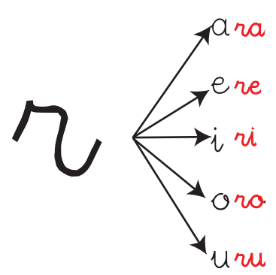
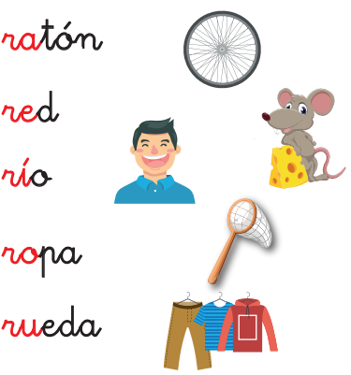

A ver, leamos juntos y juntas estas combinaciones, fuerte para que mamá te escuche.
¡Muy bien! Recuerda que nosotros trabajamos con letra manuscrita.

Colorea la letra “R” mayúscula y minúscula manuscrita.

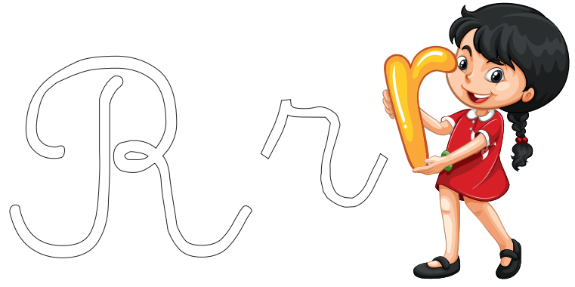

I.- Lee cada oración con la ayuda de un adulto, encierra todas las “r” que encuentres con una cuerdita de color azul:
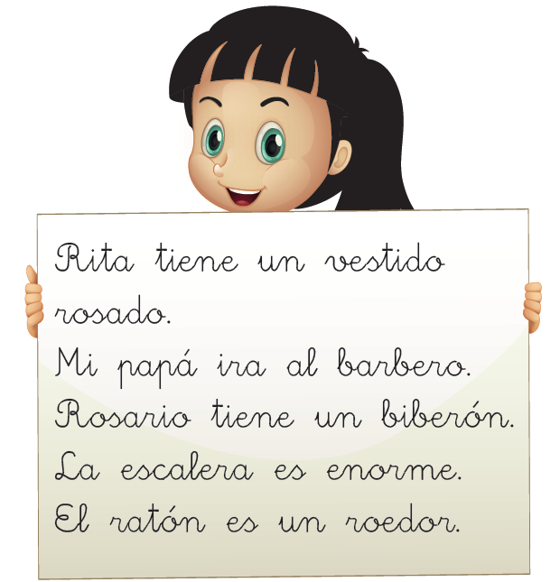

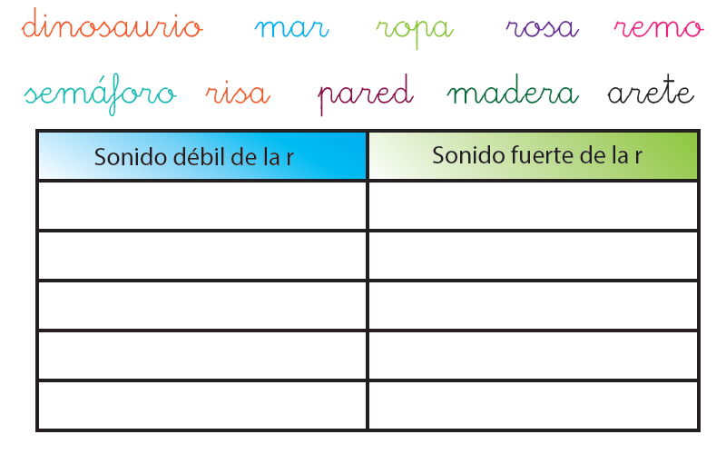
II.- Clasifica las siguientes palabras de acuerdo con el sonido de la “r”:


III.- Escribe el nombre debajo de cada imagen:



IV.- Busca en la siguiente sopa de letra, palabras que contengan la letra “R”, guíate por los dibujos
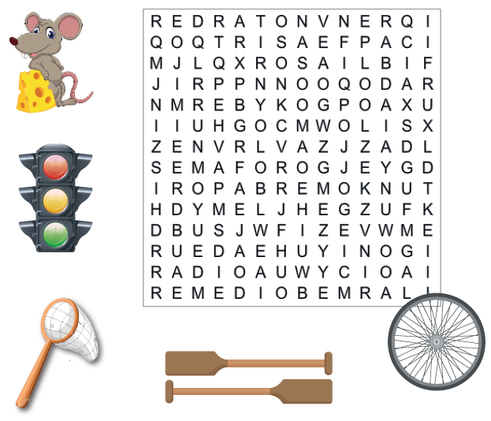

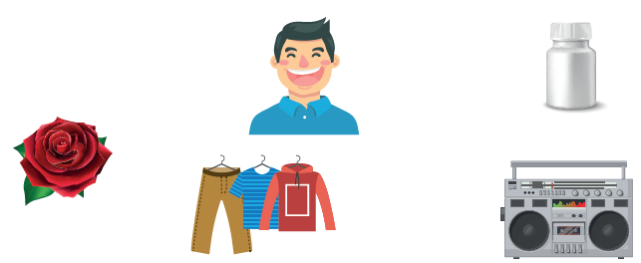

Solucionario
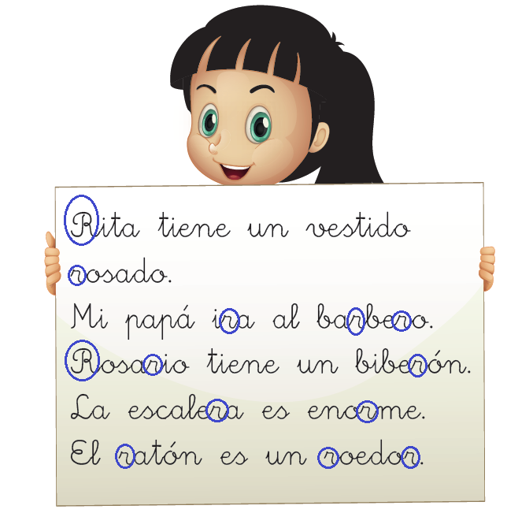
I.- Lee cada oración con la ayuda de un adulto, encierra todas las “r” que encuentres con una cuerdita de color azul:

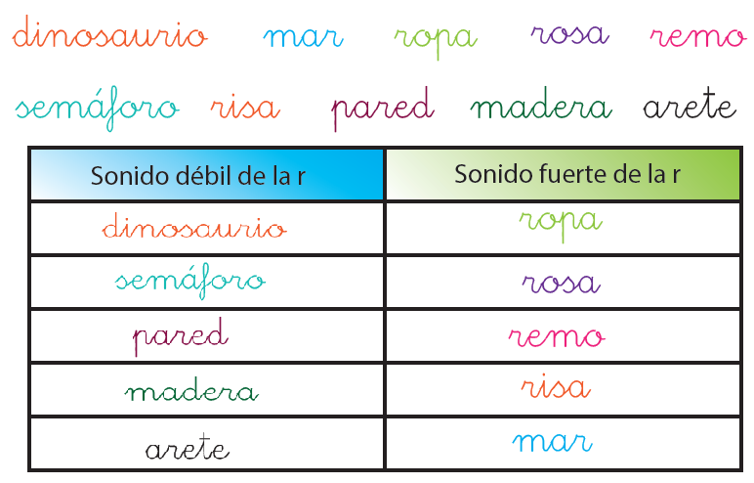
II.- Clasifica las siguientes palabras de acuerdo con el sonido de la “r”:

III.- Escribe el nombre debajo de cada imagen:
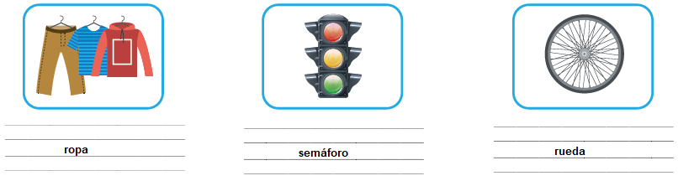
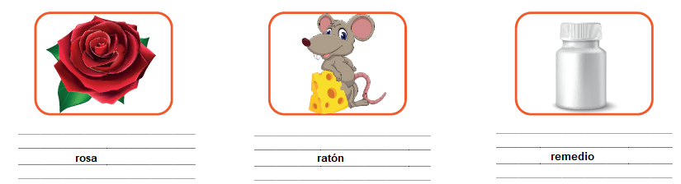

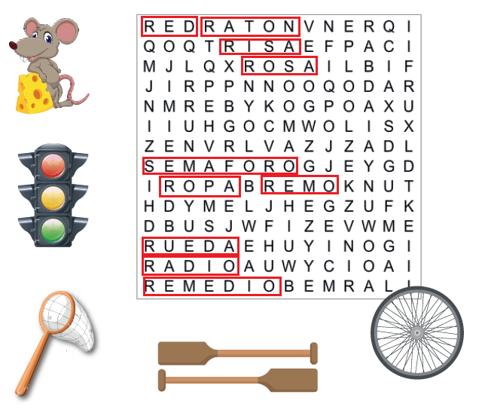
IV.- Busca en la siguiente sopa de letra, palabras que contengan la letra “R”, guíate por los dibujos

TAREA
- Trabaja en la página 88 a la 93 de tu cuaderno de caligrafix, para que no sea tan cansadora esta tarea, realiza una hoja cada día, así tendrás terminada la actividad al final de la semana.
- Realiza las actividades de las páginas 32 de tu cuadernillo de lenguaje.
¡Felicitaciones!
Ya terminaste el trabajo y estoy seguro de que lo hiciste espectacular.
¡Nos vemos la próxima semana con una nueva letra!
¡UN ABRAZO DE OSO!



